Ein ausfüllbares Formular zum Downloaden finden Sie unter https://www.katholischeostkirchen.at/unit/katholischeostkirchen/unseregemeinden.
Bitte vermerken Sie am Stimmzettel:
• Name der Pfarre/Seelsorgestelle
• Anzahl der zu wählenden Mitglieder in den PKR (entsprechend PO§3)
• Vor- und Zuname sowie Geburtsjahr der Kandidaten
• Stampiglie der Pfarre/Seelsorgestelle

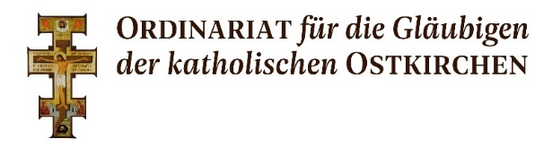

Amtlicher
STIMMZETTEL
für die
Pfarre/Seelsorgestelle
Ort

Es sind 6 Mitglieder in den Pastoralkirchenrat zu wählen. Es dürfen weniger, aber nicht mehr als 6 Personen angekreuzt werden, damit der Stimmzettel gültig ist.

FAMILIENNAME, Vorname, Geburtsjahr
ALLMEIER-KLIMTSCHEK, Caroline, 1979
FLIPOVIC, Nora, 1972
FUNNER, Melanie, 1980
MITTERHUBER, Christian, 1970
BERGMANN, Martina, 1986
MÜLLER-SAMMARINI, Ulrich, 1967
TREUHAND, Gabriela, 1964
UNRUH, Tobias, 1985
VUKOVIC, Karl 1960
WERTNER, Werner, 1958

Stampiglie der Pfarre/Seelsorgestelle

